Загальні правила мурування стін
Після розбивання кутів мурують кутові маяки зі штрабами у декілька рядів, до яких закріпльюють порядовки ( види та порядок установок порядовок розглянемо пізніше) . Порядовки розташовують у кутах в місцях пересічення і на обмеженнях або на прямих ділянках стін на відстані 10-12 м одна від одної.
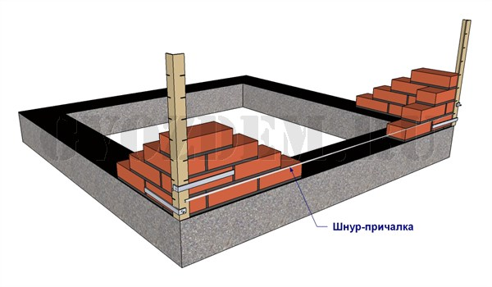
Потім продовжують викладати маяки у вигляді убіжної штраби (рис). До порядовок зачалюють на кожний ряд з відступом від вертикальної площини на 3-4 мм.
Причалку у маяків можна закріплювати причальною скобою (рис.), гострий кінець якої вставляють у шов кладки, а до тупого, більш довгого кінця, який спирається на маячну цеглину, прив'язують причалку.
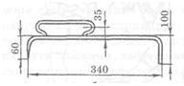
Вільну частину шнура намотують на ручку скоби. Повертаючи скобу в нове положення , натягують причалку на другий ряд. Щоб причалка не провисала викладують посередині маячний ряд або під шнур підкладають інвентарний маяк (рис. ), товщина якого відповідає товщині ряду кладки.
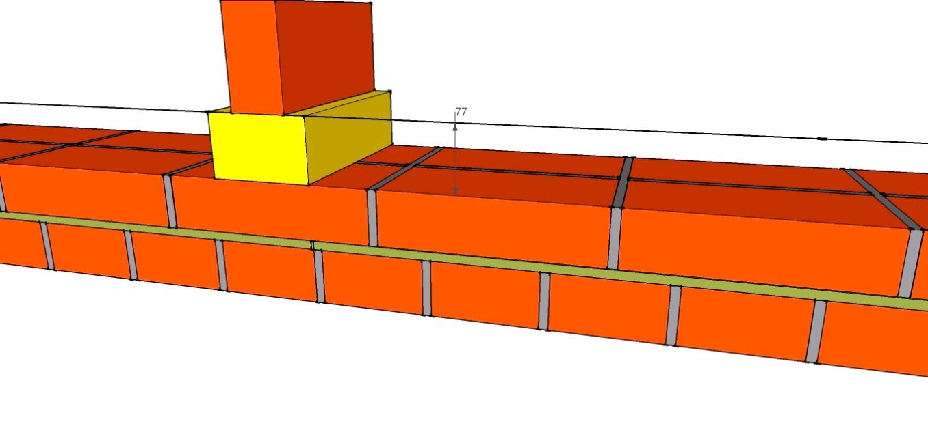
Маяки розміщають через 4-5 м з виступом за вертикальну ширину стіни на 3-4 мм. Шнур-причалку можна прив'язувати за цвяхи, закріплені у швах кладки (рис. ).
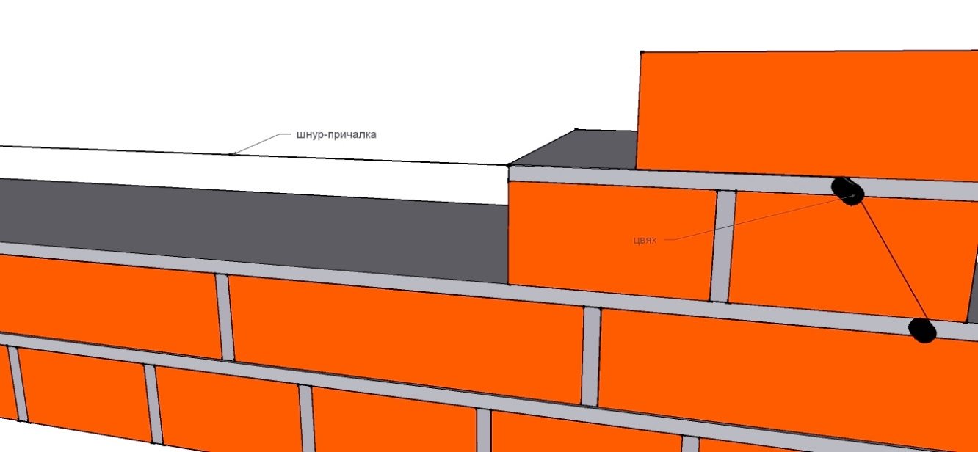
Далі мурують стіну у такій послідовності: розкладання цегли, на стіні розстилання розчину під зовнішню версту і укладання зовнішньої версти тичковим рядом. Подальші
операції залежать від способу мурування, порядного східчастого або змішаного.
Для закріплення знань по зачалюванню варто подивитись це відео
При муруванні необхідно дотримуватися наступних загальних правил. Стіни і простінки виконують по єдиній системі перев'язування швів. Для мурування стовпів, вузьких простінків (шириною до 1 м) застосовують трирядну систему перев'язування швів.
Перший ряд і останній укладають з цілих тичкових цеглин.
Для перев'язування швів на обмеженнях, кутах, перетинах використовують неповномірні цеглини (рис. 34), які муляр за допомогою молотка-кирочки або кельми вирубує (рис. ).
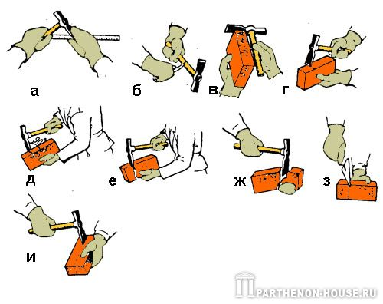
Рис. Прийоми рубання цегли: а — вимірювання довжини тричвертки, б - зарубування на ручці молотка, в - перевірка довжини частин цегли, г — позначка лінії відрубу тричвертки лезом молотка, д - насікання ударом, є - рубання молотком- кирочкою, ж - неправильний прийом рубання, з, и -рубання кельмою
Щоб перерубати цеглу, необхідно спочатку зробити позначку ударом молотка з одного боку, а після - з другого боку. Тоді сильним ударом перерубайте цеглину по позначеній лінії. Щоб розколоти цеглу у поздовжньому напрямку, необхідно зробити легкі удари по чотирьох її площинах, а потім сильним ударом по торцю цеглини розколоти її на необхідні цеглини.
Застосування половинок і менших кусків цегли допускається тільки при муруванні забутки і малонавантажених конструкцій (під вікнами).
Питання для самоконтролю
- Для чого натягують шнур-причалку?
- Як шнур кріплять на стіні?
- Які заходи застосовують , щоб шнур не провисав?
- Як правильно рубати неповномірну цеглу?

